ALPSKE ZGODBE / ALPINE STORIES
  - Erasmus+ projekt

3. 10. 2022 – 2. 4. 2024

Koliko skupnega imamo države, ki si delimo Alpe?
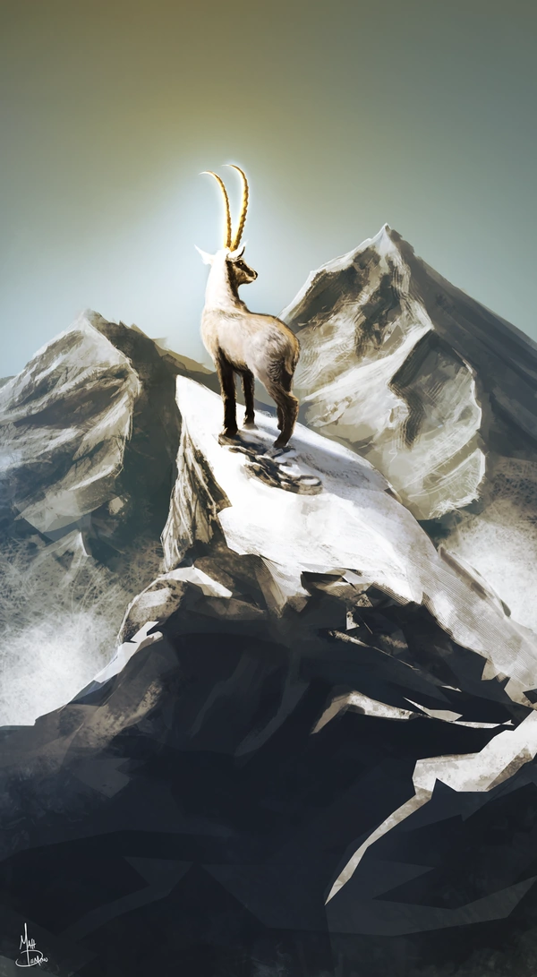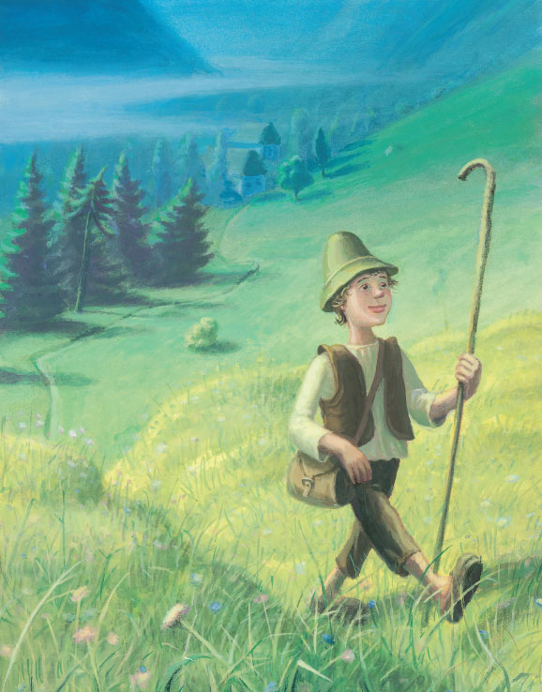

Cilji projekta:
- spoznavanje naravne in kulturne dediščine sosednjih dežel ter primerjanje z lastno (medkulturno povezovanje)
- razvijanje sposobnosti raziskovalnega dela
- razvijanje IKT veščin
- razvijanje širše medkulturne kompetence

Vključena predmetna področja:
- materinščina
- tuji jeziki: angleščina, nemščina, italijanščina, francoščina
- naravoslovje
- računalništvo
- glasba
- film

Izdelki:
- članki
- pesmi in druga umetniška besedila
- fotografija
- filmi in igre na odru
- recepti in izdelki iz alpskih zelišč ter drugih rastlin
- prevodi izdelkov v jezike držav partneric
- objave v spletnem časopisu Eye Catcher
- knjižica alpskih zgodb in receptov s prevodi

Merjenje uspeha:
- Dijaki bodo za svoje izdelke dobili oceno pri enem izmed vključenih ITS.
- Svoje izdelke bodo primerjali z izdelki udeležencev projekta iz drugih držav.
- Ob koncu projekta bomo izdali knjižico, v kateri bodo zbrane naše alpske zgodbe s prevodi, zgodbe drugih v projekt vključenih držav ter recepti s prevodi.
- Dijakom bomo v kreativnem smislu dali proste roke in jih vzpodbujali k ustvarjanju pestrih in kvalitetnih izdelkov na temo projekta.
- Vprašalniki o vtisih, izkušnjah in težavah med in po izmenjavah.
- Okrogla miza ob zaključku projekta.

Izmenjave:
- Francija
- Italija
- Avstrija/Nemčija

Vsebina izmenjav:
Vsaka šola bo najprej raziskala naravno in kulturno dediščino svojega alpskega sveta. Iskali bodo alpska zelišča in lokalno hrano ter ustvarjali recepte, raziskovali alpske zgodbe in legende, floro in favno, spoznavali, kako se človek povezuje z alpskim svetom v smislu gorništva, planšarstva, eko turizma idr. Ustvarjali bodo filme, peli pesmi, pisali članke in druga besedila, vse pa sproti prevajali v angleščino (kot skupen jezik) ter v jezike vključenih držav (slovenščina, francoščina, italijanščina, nemščina) in objavljali na spletu (gimnazijski spletni časopis). Dijaki iz drugih držav bodo svoje izdelke delili z nami in tudi ti bodo našli mesto v našem spletnem časopisu. Tekom izmenjav bomo prirejali predstavitve raziskanih vsebin, priredili bomo tematske kulturne večere in strokovne ekskurzije v alpski svet posameznih držav. S šolami bomo ob koncu projekta delili končni izdelek - knjižico zgodb in receptov v več jezikih.

Postopek izbire udeležencev posameznih izmenjav:
- Zainteresirani dijaki bodo napisali motivacijsko pismo, v katerem bodo utemeljili, zakaj so ravno oni najbolj primerni za udeležbo na izmenjavi.
- Upoštevali bomo tudi količino že vloženega dela v projekt (ITS, angleščina, nemščina, italijanščina, materinščina itd.).
- Dijaki, ki v tekočem letu obiskujejo pouk francoščine, bodo imeli nekaj prednosti pri izmenjavi s Francijo, pri izmenjavi z Italijo pa dijaki, ki obiskujejo tečaj italijanščine.

